**项目开发CLI3**

1. **创建项目文件、GitHub托管**

vue create 项目名称

**GitHub托管**

①

在GitHub上创建一个新的仓库，复制clone地址

回到终端 git clone 地址 //生成文件夹

将项目的文件拷贝新生成的文件夹里

git status //查看管理状态

git add . //添加到git

git commit -m ‘初始化项目’ //提交到本地

git push //提交到服务器

②

git remote add origin 仓库地址

git push -u origin master

1. **toast弹框、fastclick插件、lazyload图片懒加载插件、px2vw单位 转化插件**
2. **部署**

**服务器：**

租用服务器-->阿里云/华为云/腾讯云

服务器（主机）----操作系统（Linux/window）---Tomcat/nginx反向代理（软件,提供服务）

**①window部署**

**将自己的电脑/服务器作为服务器----->window操作系统----->nginx软件**

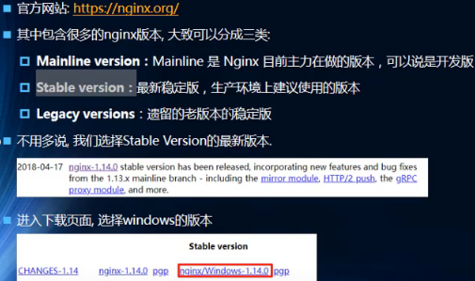

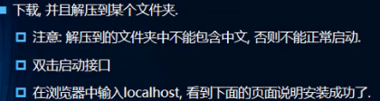

**下载后解压直接双击打卡nginx.exe，nginx就启动了**

**将打包好的dist里面所有文件放在nginx文件夹下，访问localhost。默认打开html文件夹的index；**

**或者修改配置conf文件夹的nginx.conf，把root html修改为root dist，在终端进入nginx目录执行nginx -s reload重启，就会访问dist 的index**

**②远程部署**

**Linux也有用户界面的版本，其中Linux Ubuntu以桌面应用为主的开源操作系统**

**而部署使用的是Linux sentos版本（服务器版本）**

**远程主机-->linux sentos-->nginx**

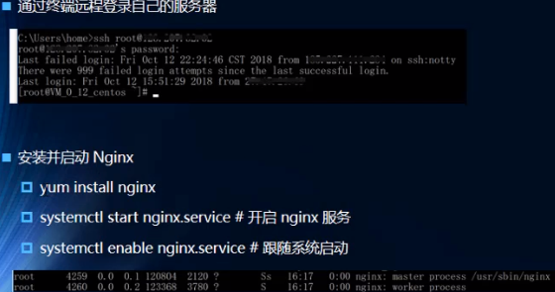

**yum是Linux（安装Linux会自带yum）的安装包管理工具。Window系统远程登录主机要下载ssh软件才行，可以下载secureCRT，在CRT远程登录服务器，就可以直接安装启动nginx了（nginx会安装到etc目录）**

**cd ..**

**cd etc/nginx**

**ls -l**

**vim nginx.conf #修改配置**

**或者通过winscp把dist部署到nginx目录下，修改配置**

1. **响应式原理**

数据发生变化，会重新对页面渲染，这就是Vue响应式，那么这一切是怎么做到的呢？

想完成这个过程，需要：

* 侦测数据的变化
* 收集视图依赖了哪些数据
* 数据变化时，自动“通知”需要更新的视图部分，并进行更新

对应专业俗语分别是：

* 数据劫持 / 数据代理
* 依赖收集
* 发布订阅模式

**Object.defineProperty实现**

Vue通过设定对象属性的 setter/getter 方法来监听数据的变化，通过getter进行依赖收 集，而每个setter方法就是一个观察者，在数据变更的时候通知订阅者更新视图。

**Object.keys(obj)**

该方法会返回obj上所有可以进行枚举的属性的字符串数组

**Object.defineProperty()介绍**

Object.defineProperty(obj,prop,descriptor) 方法在obj对象上对prop属性进行定义或修 改，descriptor为被定义或修改的属性符，是一个对象，需要用到的选项：

【value】表示属性的值，默认为undefined

【get】当对象访问prop属性时，会调用这个方法，并返回结果。默认为undefined

【set】当对象设置该属性的时候，会调用这个方法，默认为undefined。

**Vue的响应式原理无法检测到对象属性的添加或删除(如data.location.a=1)**

因为 Vue 通过Object.defineProperty来将对象的key转换成getter/setter的形式来追踪 变化，但getter/setter只能追踪一个数据是否被修改，无法追踪新增属性和删除属性。

删除属性可以用vm.$delete实现，新增属性可以使用 Vue.set(location, a, 1) 方法向 嵌 套对象添加响应式属性

